МБОУ
«Начальная школа - Детский сад № 71»

Конспект занятия
Тема: «В стране потерянных звуков»
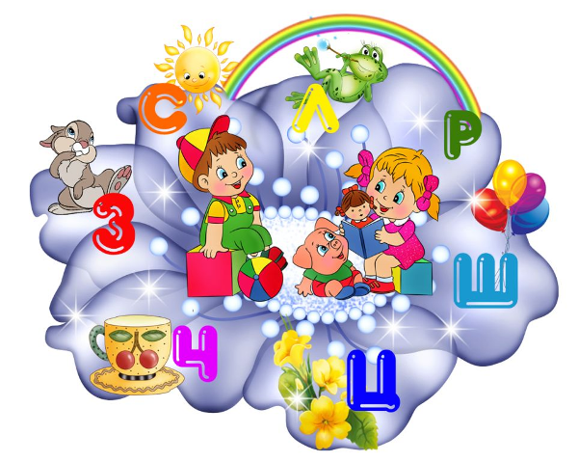
Подготовила:
Учитель-Логопед
Алиева У.А.
г. Махачкала 2018 г.
Цель: Закрепление умений и навыков, полученных на логопедических занятиях.
Коррекционно-образовательные задачи:
- Закреплять произнесение звуков [ш], [ж], [л].
(Интеграция образовательной области «Познавательное развитие»)
- Совершенствовать умение составлять простые предложения;
- Закреплять формирование навыка подбора антонимов, умения делить слова на слоги;
- Способствовать формированию умения отстаивать свою точку зрения.
(Интеграция образовательной области «Социально-коммуникативное развитие»)
Коррекционно-развивающие задачи:
- Способствовать развитию фонематического восприятия;
- Способствовать развитию артикуляционной моторики;
-Способствовать развитию мыслительных процессов дошкольников (активизировать слуховое, зрительное внимание, память) и мелкой моторики рук;
(Интеграция образовательной области «Познавательное развитие»)
- Совершенствовать координацию речи и движений старших дошкольников;
(Интеграция образовательной области «Физическое развитие»)
- Обогащать музыкальные впечатления детей;
(Интеграция образовательной области «Художественно – эстетическое развитие»)
- Продолжать развивать интерес к художественной литературе;
(Интеграция образовательной области «Развитие речи»)
- Совершенствовать навык правильного речевого дыхания;
(Интеграция образовательной области «Физическое развитие»)
- Закреплять умения согласовывать свои действия с действиями педагога;
(Интеграция образовательной области «Социально-коммуникативное развитие»)
Коррекционно - воспитательные задачи:
- Воспитывать дружеские отношения между детьми в игре;
- Воспитывать самостоятельность, контроль за собственной речью.
- Приучать детей аккуратно и бережно относится к пособиям;
(Интеграция образовательной области «Социально-коммуникативное развитие»)
- Воспитывать привычку следить за осанкой в различных видах деятельности;
(Интеграция образовательной области «Физическое развитие»)
Оборудование для детей: указка, паровозик с вагончиками, волшебный мешочек с картинками, коврик «лужок».
Оборудование для педагога: фоновая музыка, музыка для релаксации, мультимедийная презентация «В стране потерянных звуков», иллюстрация Колдуньи
Приемы и методы работы:
Словесный: художественное слово, беседа.
Наглядный: использование наглядного материалов: презентация.
Игровой: игра «Скажи наоборот»,
Планируемые результаты развития интегративных качеств дошкольника: проявляет интерес к участию в совместных развивающих играх, умеет отвечать на вопросы педагога полным ответом, умеет отстаивать свою точку зрения, умеет составлять простые предложения, умеет согласовывать свои действия с действиями педагога, подбирает слова противоположного значения.
Виды детской деятельности: коммуникативная, игровая, двигательная, чтение художественной литературы, музыкально- художественная, познавательно-исследовательская.
Формы работы с детьми: коллективная, индивидуальная.
Содержание организованной деятельности детей:
1.Вводная часть
Приветствие
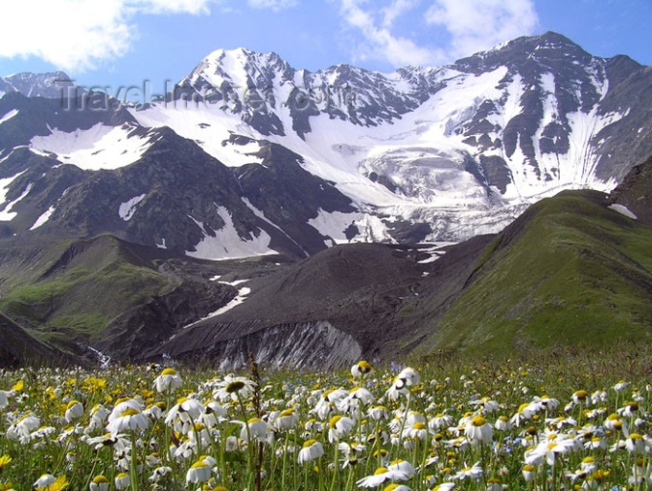
Ребята, давайте поздороваемся с нашими гостями! Здравствуйте! Я очень рада видеть вас! Сегодня нас ждут волшебные сказки, увлекательные игры и ещё много чего интересного. Я хочу, чтобы у вас всё получилось, и целый день было хорошее настроение!
Ребятки, мы живем с вами в Дагестане? (Правильно). Дагестан-удивительная и красивая республика. Тут горы высокие, море красивое и люди очень талантливые и гостеприимные. Высоко в горах живут умельцы-это кубачинцы, есть, также кавроделы-наши табасаранцы. А также, канатоходцы-цовкринцы. Очень много можно говорить о мастерах слова-поэтах и писателях.
И все же, вернувшись к тебе из чужих,
Далеких столиц, и болтливых и лживых,
Мне трудно молчать ,слыша голос твоих
Поющих потоков и гор горделивых.
Вот так красиво сказал любимый нами всеми Расул Гамзатов о Дагестане.
(стук в дверь: -вам письмо (письмо передает почт.)
- Какой интересный и большой конверт, давайте я загляну внутрь (открывает и заглядывает). Тут карточки с заданием. Нам нужно их выполнить. Итак, 1 задание
- Ребята, нас приглашают в сказку про «Веселого Язычка».
Высоко в горах в небольшом, но очень красивом домике жил-был Веселый Язычок. Проснувшись рано утром, Язычок чистил зубки(широкий язык в положении за верхними зубами вправо влево, внутри снаружи) Повторение этих же движений в положении за нижними зубами)
Язычок захотел попить чаю со вкусным вареньем (широким языком слизываем варенье с верхней губы).
Он был маленький и очень веселый.
Теперь язычок собрался на улицу. То поднимался в гору (тянемся кончиком языка к носику),
то скатывался с горки вниз. (тянемся кончиком языка вниз, по направлению к подбородку.) Надоело Язычку кататься на горке, смотрит,- бежит лошадка. Прыгнул на лошадку и поскакал (поцокали).
Скакал, скакал и доскакал до леса, а в лесу столько грибов. Язычок решил нарвать их (поверхность языка присасываем к небу) Собирал Язычок грибы и вдруг подул сильный ветер (вдох через нос и выдох через рот, не надувая щеки).Уже стемнело, Язычок решил вернуться. тут он слышит какой-то шум, оборачивается и видит змею (улыбаемся открываем ротик, высовываем язычок изо рта и прячем назад, но не закрываем рот). Испугался Язычок и побежал домой. Еле добежал Язычок до дома, а тут его ждали вкусные блинчики (широкий язычок кладем на нижнюю губу) вот и закончился день, пора Язычку спать.
Во втором задании нам предлагают прочитать Язычку сказку на ночь и пожелать спокойной ночи. Сказка не простая, а с заданиями, нам нужно выполнить все задания злой Колдуньи. Приступим?
В некотором царстве, в некотором государстве в городе Знаек жила-была злая Колдунья, которая больше всего на свете не любила всякое ученье. (Появляется заставка злой Колдуньи.)
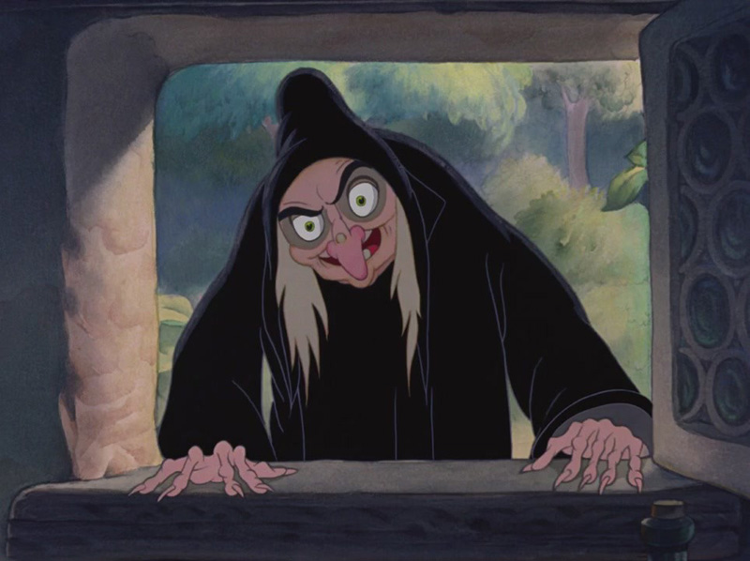
Как только не вредила она старательным в учебе детям, а однажды решила заколдовать некоторые буквы, а вместе с ними и звуки. Бедным детишкам в городе совсем стало тяжело разговаривать.

Хотят сказать ЖУК, а получается УК.
- Какой звук заколдовала Колдунья? (Звук Ж)

- Не ШУМ, а УМ.
- Какой звук заколдовала Колдунья? (Звук Ш)

- Не ЛОДКА, а ОДКА.
- Какой звук заколдовала Колдунья? (Звук Л)

- Загоревали жители и решили, во что бы то ни стало победить злую Колдунью. Ну что, поможем детям из города Знаек?
2. Основная часть
Упражнение «Скажи наоборот» (мультимедийная презентация)
- Ребята, для того чтобы спасти звуки, нужно выполнить задания. Я предлагаю вам поиграть в игру «Скажи наоборот». Вам нужно в каждое предложение добавить, подходящее по смыслу слово со звуком Л. Справиться с заданием помогут пары картинок.
У березки ствол тонкий, а у дуба ….(толстый) 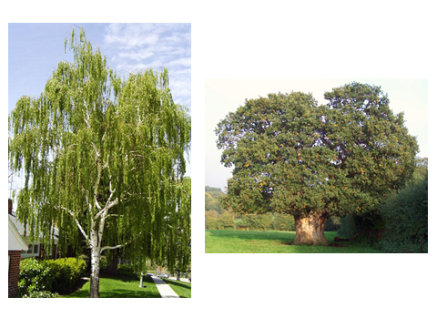
Заяц трусливый, а лев - … (смелый)

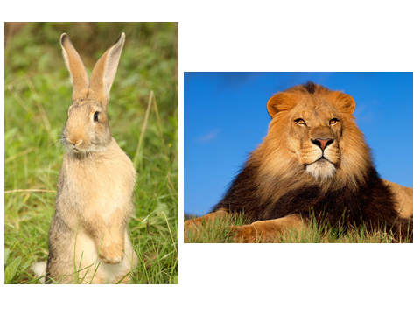

Суп горячий, а эскимо… (холодное)
Воздушный шар легкий, а гиря… (тяжелая)
Великан сильный, а Дюймовочка… (слабая)
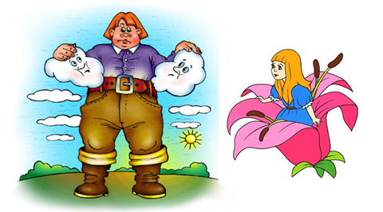
- Молодцы, ребята, с заданием Колдуньи вы легко справились. Правильно произносили звук Л. Я вас поздравляю, звук Л вы расколдовали! (На экране появляется буква Л)
- Ребята, для того чтобы набраться сил и продолжить наше путешествие в поиске звуков, я предлагаю вам немного отдохнуть.
Самомассаж
Все ребята дружно встали, | (встают со стульчиков)
Свои ручки показали. | (протягивают согнутые в локтях руки вперед)
Спинки прогибаются, | (слегка прогибаются назад)
Ребятки улыбаются. | (улыбаются)
Глазками похлопали, | (моргают глазами)
Ладошками пошлепали. | (хлопают в ладоши)
Застучали по ногам- | (хлопки по ногам снизу-вверх)
Шлеп-шлеп-шлеп,
Тарам-пам–пам!
А потом, потом, потом  Кулачком все разотрем, | (кулачком растереть руки)
Ладошками себя погладим  И спинку свою выпрямим. | (погладить себя мягкими движениями ладоней, встать, хорошо выпрямив спину)

Кинезиологическое упражнение «Ухо – нос»
Левой рукой возьмитесь за кончик носа, а правой – за противоположное ухо. Одновременно отпустите ухо и нос, хлопните в ладоши, поменяйте положение рук «с точностью до наоборот».
3 задание. Нам необходимо освободить звук, а для этого поиграем в игру
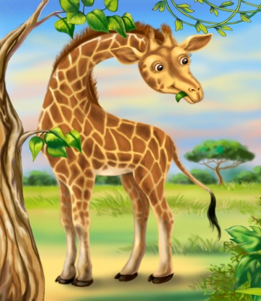
«Отгадай загадки» (мультимедийная презентация)
Вяжет мама длинный шарф,
Потому что сын... (жираф)
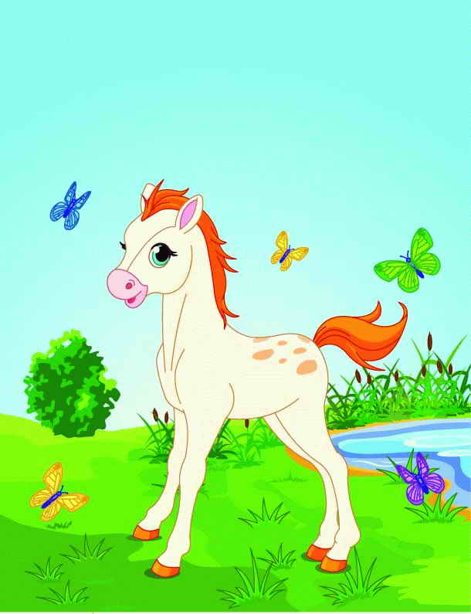

«И-го-го», – кричит ребёнок.
Значит это... (жеребёнок)

В небе кружит,
Весело жужжит.
Приземлился на сук
Кто же это?.. (жук)

- Ребята, какой звук мы освободили? (ж)
-Правильно, молодцы.

А вот в 4 задании нам предлагают рассадить пассажиров по вагонам.
Упражнение «Веселый поезд»
- Посмотрите кокой веселый поезд . Вагоны пронумерованы цифрами, каждая цифра говорит, что в его вагоне едет пассажир с определённым количеством слогов и со звуком (Ж) в названии пассажира.
- Поможем пассажирам отправиться в путешествие?
- Магомед, найди первого пассажира, посади его в свой вагон, назови выделяя звук Ж.
- Ребята, правильно посадил Магомед пассажира в первый вагон?
Прохлопайте в ладоши количество слогов в каждом слове, и вы узнаете, кто в каком вагоне поедет. (….)
- С заданием Колдуньи вы легко справились. Я вас поздравляю, звук Ж вы расколдовали! (На экране появляется буква Ж)
пражнение «Исправь предложение»
- Колдунья решила вас запутать и специально перепутала все слова в предложениях. Помогите правильно их составить. В этом вам помогут картинки.
Наша мышка ловит кошку. А как правильно? (Наша кошка ловит мышку.) (Дети с помощью указки показывают картинки на экране компьютера). 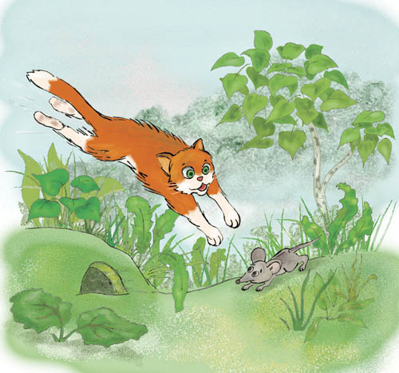

Маша надела голову на шапку. (Маша надела на голову шапку.)
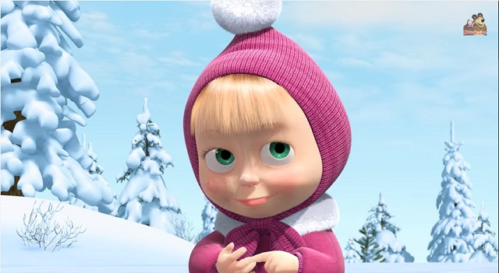

У шеи шарфик на мишке. (У мишки на шее шарфик.)

Кошка гладит бабушку. (Бабушка гладит кошку.)
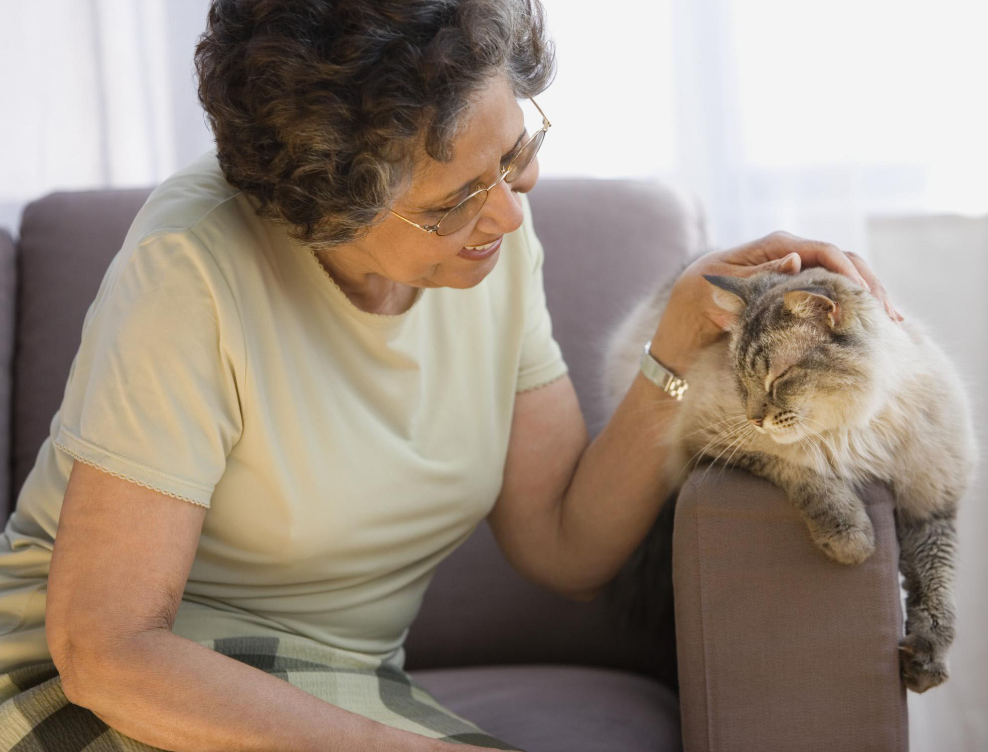

Камыши сидят в лягушках. (Лягушки сидят в камышах.)
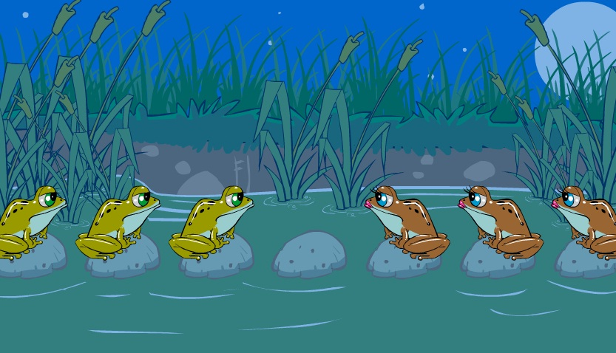

В картошку положили мешок. (В мешок положили картошку.)
- Молодцы ребята с заданием Колдуньи вы легко справились. Правильно произносили звук Ш. Я вас поздравляю, звук Ш вы освободили! (На экране появляется буква Ш)
3. Итог
- Какие звуки мы сегодня расколдовывали?
- Какие задания мы выполняли?
- Какие задания вам больше всего понравились?
Рефлексия
Ребята, если вам понравилось занятие похлопайте в ладоши.

